میدان نفتی آزادگان جنوبی (AZNS) • قرارداد ۴+۱ حلقه چاه • دکل حفاری OEOC 208
گزارش جامع مهندسی حفاری، زمین‌شناسی، عملیات و اقتصاد چاه AZNS-012
واکاوی یکپارچه 72 روز گزارش عملیات روزانه (DDR)، ساختار شکست هزینه‌ها (CBS) و برنامه فنی چاه | نوع عملیات: برچیدن رشته قبلی، سایش/پاکسازی و تکمیل مجدد

پارامتر کلیدی پروژه | مقدار مستند مهندسی | شاخص فنی / مالی | مقدار مستند مهندسی
نام رسمی چاه / کد عملیاتی | AZNS-012 (AZNS-12-ST #1, Near 75) | بازه زمانی اجرای عملیات | 2025-04-13 تا 2025-06-23
بلوک و موقعیت پد | Block II — Near Pad 75 | مدت واقعی در برابر برنامه CBS | 72 روز واقعی در برابر 80.9 روز برنامه (89.0%)
دکل حفاری و نرخ پایه روزانه | OEOC 208 ($23,000/day) | متراژ حفاری / شاخه‌زنی جدید | 0.0 متر (حداکثر عمق: 3,945.0 متر)
مخزن هدف و آرایش تکمیلی | Gadvan (Khalij) — 7.5K De-Complete & Gadvan Re-Complete | ساعات مفید (PT) / غیرمفید (NPT) | 951.5 ساعت مفید | 776.5 ساعت توقف (44.9%)
قالب داده منبع و تعداد روزها | Template_B_OEOC_Modern (72 روز کامل) | مجموع هرزروی درون‌چاهی / سطحی | 0 بشکه درون‌چاهی | 0 بشکه سطحی
بودجه پایه برنامه (CBS Base) | $5,060,838.12 (سقف قرارداد: $10.88M) | هزینه واقعی بازسازی‌شده چاه | $4,804,073.12 (-5.1% نسبت به بودجه پایه)

بخش ۱: خلاصه مدیریتی، فنی و اقتصادی عملیات چاه
چاه AZNS-012 واقع در Block II (Near Pad 75) میدان نفتی آزادگان جنوبی، در چارچوب «قرارداد ۴+۱ حلقه چاه» توسط دکل حفاری OEOC 208 در بازه زمانی 2025-04-13 تا 2025-06-23 به مدت 72 روز عملیاتی (1,728.0 ساعت ثبت‌شده دکل) اجرا گردید. هدف محوری این عملیات، «برچیدن رشته قبلی، سایش/پاکسازی و تکمیل مجدد» بر روی افق مخزنی Gadvan (Khalij) با آرایش تکمیلی 7.5K De-Complete & Gadvan Re-Complete بوده است. در طول این کمپین، مجموعاً 0.0 متر حفاری/شاخه‌زنی جدید به ثبت رسیده و حداکثر عمق ثبت‌شده عملیات به 3,945.0 متر رسیده است.
از دیدگاه کارایی زمانی و هزینه‌ای، زمان مفید عملیاتی (Productive Time) معادل 951.5 ساعت (55.1 درصد کل زمان دکل) و زمان غیرمفید و توقفات (NPT) معادل 776.5 ساعت (44.9 درصد) بوده است. در مقایسه با بودجه پایه مصوب ساختار شکست هزینه‌ها (CBS Base Scope) به مبلغ $5,060,838.12 برای 80.9 روز برنامه‌ای (و سقف قراردادی با احتساب بسته‌های احتیاطی معادل $10,877,522.07)، هزینه واقعی تجمعی عملیات به شکل یکنواخت و مهندسی معادل $4,804,073.12 محاسبه شده است که نشان‌دهنده انحراف -5.1 درصدی نسبت به بودجه پایه و هزینه فرسایش زمانی ناشی از توقفات معادل $1,663,654.63 می‌باشد.
یافته کلیدی مهندسی و اقتصادی در چاه AZNS-012
نسبت تحقق برنامه زمانی در این چاه 89.0% (72 روز واقعی در برابر 80.9 روز برنامه) ثبت شده است. وزن گل عملیاتی در بازه 81 تا 86 پوند بر فوت مکعب (میانه 84 pcf) مدیریت گردیده و حجم هرزروی درون‌چاهی 0 بشکه بوده است. تمرکز اصلی بهینه‌سازی برای چاه‌های آفست مشابه در Block II بر کنترل پیشگیرانه هرزروی کربنات‌ها، کاهش زمان مانده‌یابی/ریمینگ و همگام‌سازی ۷۲ ساعته پیمانکاران جزء متمرکز است.

بخش ۲: ممیزی خودکار داده‌های نامتقارن منبع و معماری لوله‌های جداری چاه
از آنجا که ساختار فایل‌های اکسل گزارش روزانه، جداول شکست هزینه و برنامه‌های حفاری در چاه‌های مختلف میدان آزادگان جنوبی یکسان نیست، پایپ‌لاین هوشمند استخراج داده به صورت خودکار کلیه برگه‌ها و جداول اختصاصی چاه AZNS-012 را شناسایی و یکپارچه‌سازی کرده است: قالب گزارش روزانه از نوع «Template_B_OEOC_Modern» شامل 72 روز عملیاتی، 5 رشته جداری/آستری ثبت‌شده، 11 افق زمین‌شناسی، 0 ران مته/مغزه‌گیری/میلینگ، 0 ترکیب رشته‌حفاری (BHA)، 12 ایستگاه شیب‌سنجی، 24 قلم مواد مصرفی شیمیایی/سوخت و 4 شرکت خدماتی جانبی به همراه فایل مالی «CBS AZNS-12.xlsx» به طور کامل تحلیل شده‌اند.
سایز جداری / آستری | گرید فولاد | وزن نامی (ppf) | از عمق (m MD) | عمق پاشنه (m MD) | وضعیت تست / نقش مهندسی
20" | J-55 | 133.0 | 0.0 (Surface) | 154.0 | Verified Integrity
13-3/8" | C-95 | 72.0 | 0.0 (Surface) | 1,259.0 | Verified Integrity
9-5/8" | L-80 | 47.0 | 0.0 (Surface) | 3,448.0 | Verified Integrity
7" | C-75 | 29.0 | 0.0 (Surface) | 3,846.0 | Verified Integrity
5" | L-80 | 18.0 | 0.0 (Surface) | 3,945.0 | Verified Integrity

پروفایل شیب‌سنجی و مسیر انحرافی / شاخه‌زنی چاه
عمق اندازه‌گیری MD (m) | زاویه انحراف Inc (°) | آزیموت Azi (°) | عمق قائم TVD (m) | شدت تغییر زاویه DLS (°/30m)
1,404.0 | 2.00° | 0.00° | 1,404.0 | 0.00
3,439.0 | 0.50° | 185.00° | 3,438.7 | 0.08
3,460.0 | 0.40° | 88.73° | 3,459.7 | 0.60
3,520.0 | 24.48° | 88.73° | 3,517.8 | 12.00
3,580.0 | 48.48° | 88.73° | 3,565.7 | 12.00
3,646.0 | 63.02° | 88.73° | 3,599.6 | 0.00
3,706.0 | 63.02° | 88.73° | 3,626.8 | 0.00
3,766.0 | 63.02° | 88.73° | 3,654.0 | 0.00
4,006.0 | 63.02° | 88.73° | 3,762.9 | 0.00

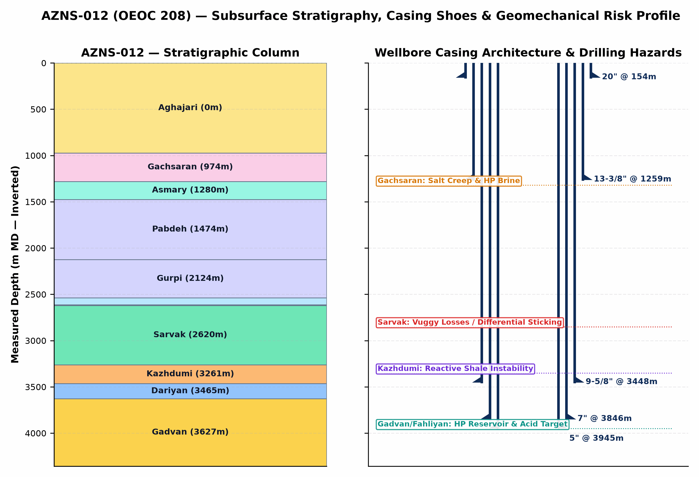
شکل ۱ (AZNS-012): ستون چینه‌شناسی معکوس، معماری تلسکوپی لوله‌های جداری و آستری و پروفایل مخاطرات ژئومکانیکی چاه
بخش ۳: زمین‌شناسی، سازندهای حفاری‌شده و تحلیل مشکلات ژئومکانیکی هر سازند
توالی چینه‌شناسی چاه AZNS-012 از رسوبات آواری نئوژن (آغاجاری و میشان) آغاز شده و پس از عبور از پوش‌سنگ تبخیری پرفشار گچساران و توالی کربناته-شیلی آسماری، پابده، گورپی، ایلام و لفان، وارد مخازن عظیم کرتاسه میانی و زیرین (سروک، کژدمی، داریان، گدوان/خلیج و فهلیان) می‌شود. عدم تطابق شدید رژیم فشاری میان گچساران پرفشار (نیازمند وزن گل ۱۱۵ تا ۱۳۲ pcf) و کربنات‌های شکافدار و تخلیه‌شده آسماری و سروک (آستانه هرزروی زیر ۸۲ تا ۹۵ pcf) مهم‌ترین چالش طراحی پنجره وزن گل و محل قرارگیری کفشک جداری در این چاه است.
نام سازند | عمق برنامه (m) | عمق واقعی (m) | اختلاف (Δm) | سنگ‌شناسی و مخاطرات کلیدی حفاری / تعمیراتی در این سازند
Aghajari | — | 0.0 | — | مارن و ماسه‌سنگ سست آغاجاری؛ ریسک شستشوی دیواره چاه سطحی، کیک گلی مته (Bit Balling) و هرزروی جزئی در حفره ۲۶ و ۱۷.۵ اینچ.
Gachsaran | — | 974.0 | — | مخاطره بحرانی پوش‌سنگ گچساران: خزش نمک متحرک (Halite Creep)، انیدریت شکل‌پذیر و جیب‌های شورابه پرفشار ترش (H2S) نیازمند وزن گل ۱۱۵ تا ۱۳۲ پوند بر فوت مکعب و ایزولاسیون دقیق کفشک جداری ۱۳-۳/۸ اینچ.
Asmary | — | 1,280.0 | — | تناوب کربنات و شیل؛ پایش گشتاور، کشش و تعادل سیال.
Pabdeh | — | 1,474.0 | — | شیل پلاژیک و آهک رسی پابده؛ ریزش وابسته به زمان دیواره چاه و تشکیل لبه‌های گیر (Tight Hole) در پیمایش‌ها.
Gurpi | — | 2,124.0 | — | شیل مارنی و آهک رسی گورپی؛ پراکندگی خرده‌های حفاری در گل و افزایش ویسکوزیته پلاستیک در سرعت حلقوی پایین.
Ilam | — | 2,539.0 | — | آهک مخزنی زیست‌آواری ایلام؛ ریسک چسبندگی تفاضلی رشته (Differential Sticking) در زون‌های تخلیه‌شده.
Laffan | — | 2,613.0 | — | شیل ناپیوستگی لفان: لایه نازک اما بسیار ناپایدار و ورقه‌ای در بالای سروک؛ منشأ اصلی ریزش دیواره، پل‌زدن و گیر مکانیکی BHA.
Sarvak | — | 2,620.0 | — | کانون اصلی هرزروی و چسبندگی لوله (سازند سروک): مخزن عظیم کربناته شکافدار و حفره‌دار سنومانین؛ عامل بیش از ۸۰٪ هرزروی‌های شدید/کامل گل و گیر تفاضلی در میدان آزادگان جنوبی.
Kazhdumi | — | 3,261.0 | — | شیل قیری لایه‌لایه و ماسه‌سنگ گلوکونیتی کژدمی؛ ناپایداری مکانیکی دیواره، نیاز به ریمینگ مکرر و باریک‌شدن پنجره وزن گل.
Dariyan | — | 3,465.0 | — | آهک توده‌ای اوربیتولین‌دار داریان همراه با گرهک‌های چرتی؛ سایش شدید دندانه‌های مته PDC، ارتعاش Stick-Slip و افت نرخ نفوذ.
Gadvan | — | 3,627.0 | — | شیل گدوان و بخش مخزنی ماسه‌سنگی/آهکی خلیج؛ تناوب شیل حساس به آب و لایه مخزنی نیازمند گل کم‌آسیب با کربنات کلسیم دانه‌بندی‌شده.

بخش ۴: گاهشمار اجرایی عملیات، تفکیک فازها و مقایسه برنامه و عملکرد واقعی
فاز مهندسی / خانواده فعالیت عملیاتی | برنامه CBS (روز) | ساعات واقعی (h) | معادل روز واقعی | سهم از کل زمان | انحراف زمانی
مانده‌یابی، میلینگ و رفع گیر لوله | — | 616.0 | 25.7 | 35.6% | Unplanned / Aux
تکمیل چاه، مشبک‌کاری، اسیدکاری و چاه‌آزمایی | 0.5 | 357.0 | 14.9 | 20.7% | +14.4 d
انتظار عملیاتی، آماده‌باش و کارهای اضافی | — | 255.0 | 10.6 | 14.8% | Unplanned / Aux
پیمایش لوله، راندن و خارج‌کردن رشته (Tripping) | — | 223.5 | 9.3 | 12.9% | Unplanned / Aux
نصب و تست فورانگیر (BOP)، سرچاهی و ایمن‌سازی | 1.0 | 92.5 | 3.9 | 5.4% | +2.9 d
لوله‌گذاری جداری/آستری، سیمان‌کاری و حفاری سیمان | — | 56.0 | 2.3 | 3.2% | Unplanned / Aux
گردش گل، ریمینگ و آماده‌سازی چاه | — | 51.0 | 2.1 | 3.0% | Unplanned / Aux
نمودارگیری الکتریکی، چاه‌پیمایی و تعیین شیب | — | 48.5 | 2.0 | 2.8% | Unplanned / Aux
جابجایی دکل، برپایی و سرویس‌های دوره‌ای | — | 7.0 | 0.3 | 0.4% | Unplanned / Aux
تعمیرات مکانیکی و برقی تجهیزات دکل | — | 3.5 | 0.1 | 0.2% | Unplanned / Aux
سایر عملیات‌های پشتیبانی دکل | 0.5 | 0.0 | 0.0 | 0.0% | -0.5 d

روز عملیات | تاریخ میلادی | عمق (m MD) | مفید / توقف | خلاصه مستند ۲۴ ساعته گزارش روزانه حفاری (DDR Summary)
Day 1 | 2025-04-13 | 3,945.0 | 24.0h / 0.0h | Fuction test rig equipment, Check section C, Completion String & Ann Press. Press test TMV.
Day 13 | 2025-04-25 | 3,945.0 | 24.0h / 0.0h | R/D CSG Running Equip., P/U & RIH W/ 18JTs 4-3/4" DCs + 60JTs 3-1/2" DPs jt by jt To 730m, POOH to surface, RIH W/ 3-1/2" Spear to 200m while Circ. Mud C.W.H w/ 2...
Day 28 | 2025-05-10 | 3,945.0 | 24.0h / 0.0h | Cont. RIH w/ 6" J.Mill to 3778m, CBU, Flow Check, POOH to 850m, Install G Board.
Day 42 | 2025-05-24 | 3,945.0 | 0.0h / 24.0h | Cont. RIH w/ 3-1/2" Used M.M J.Mill to 3899m, Try to Resume Milling "No Progress", (Confirmed TOF), POOH w/ 3-1/2" Used M.M.J.Mill f/ 3899m to 600m While C.C.W.H ...
Day 58 | 2025-06-09 | 3,945.0 | 12.0h / 12.0h | Wait on client to make decision. Decision has been made by client (PPL/PEDEC) to run completion & complete the well. Resume POOH w/ OEDPs f/ 2430 to 1300m, Stop o...
Day 72 | 2025-06-23 | 3,945.0 | 24.0h / 0.0h | N/D BOP Stack, Install XMT.

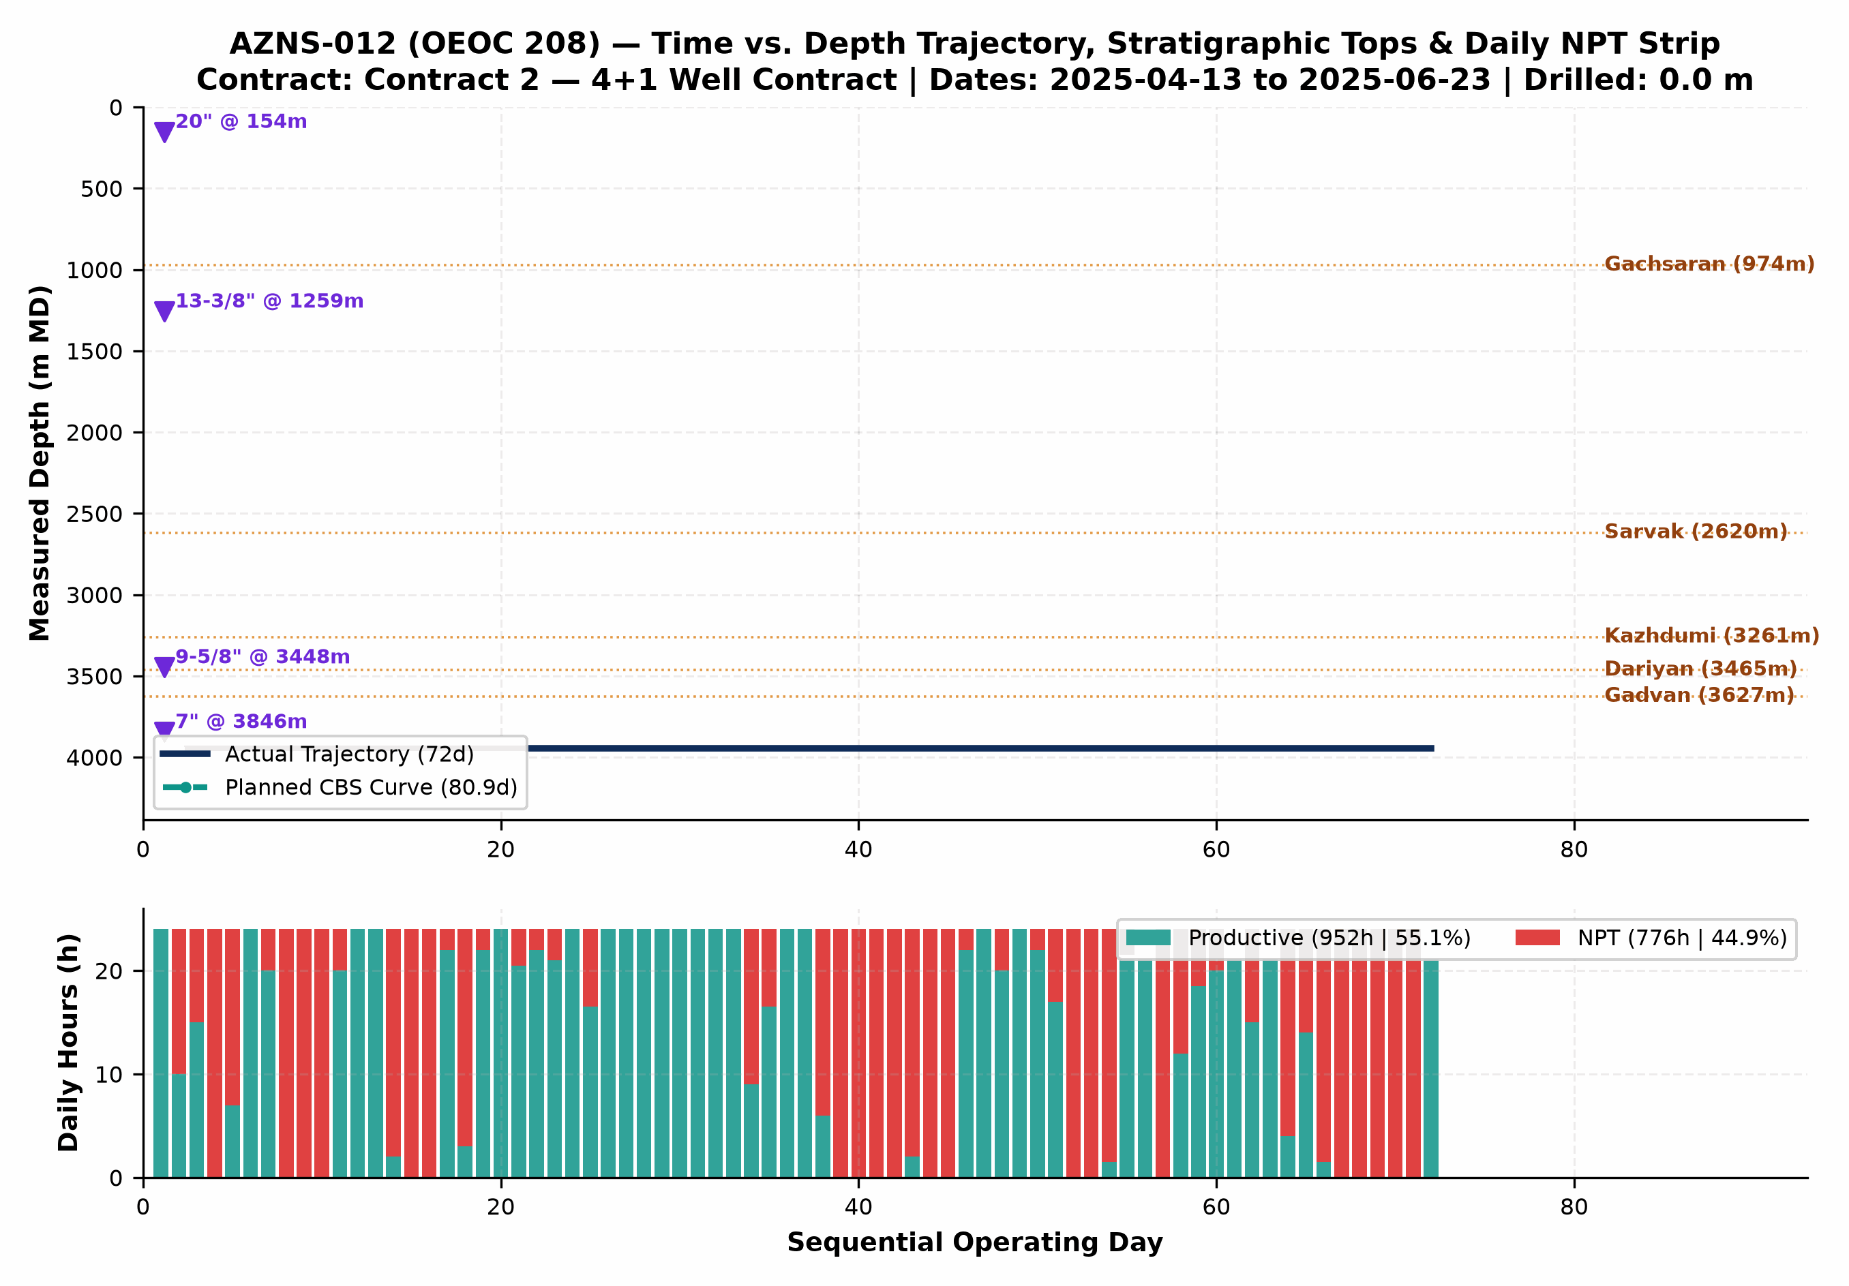
شکل ۲ (AZNS-012): نمودار یکپارچه زمان-عمق واقعی در برابر منحنی برنامه CBS، افق‌های زمین‌شناسی، پاشنه جداری‌ها و نوار ساعات مفید/غیرمفید روزانه
بخش ۵: کالبدشکافی توقفات (NPT) و تحلیل چندفرضیه‌ای ریشه‌های بروز مشکلات
ریشه فنی و عملیاتی زمان غیرمفید (NPT) | بخش / مسئول غالب | ساعات توقف (h) | معادل روز | سهم از کل NPT | هزینه فرسایش زمانی ($)
هرزروی سیال حفاری و افت سطح چاه (Lost Circulation) | Wellbore & Formation Risk (Unattributed) | 227.0 | 9.5 | 29.2% | $486,348
Waiting on Client / Program Decision | Client / Operator (PPL) | 119.0 | 5.0 | 15.3% | $254,958
سایر توقفات عملیاتی و تأخیرات اجرای چاه | Unattributed Operational Time | 119.0 | 5.0 | 15.3% | $254,958
Rig Mechanical & Electrical Breakdown | OEOC (Drilling & Rig Contractor) | 91.5 | 3.8 | 11.8% | $196,039
عملیات مانده‌یابی، تراشکاری و آزادسازی رشته (Fishing & Milling) | Wellbore & Formation Risk (Unattributed) | 65.5 | 2.7 | 8.4% | $140,334
Weather & Force Majeure Standby | Weather / Force Majeure | 54.0 | 2.2 | 7.0% | $115,695
Stuck Pipe & Pack-Off | Wellbore & Formation Risk (Unattributed) | 46.0 | 1.9 | 5.9% | $98,555
انتظار برای خدمات و تجهیزات پیمانکاران جزء (WOS) | Third-Party Service Contractors | 19.0 | 0.8 | 2.4% | $40,708

تحلیل ریشه‌ای رویداد ۲ — گیر مکانیکی/تفاضلی، مانده‌یابی، میلینگ و تنگی چاه (84.0 ساعت زمان مستقیم مشکل)
شواهد مستند روزانه: گزارش‌های عملیات نشان‌دهنده اضافه‌کشش (Overpull)، نوسان گشتاور، گیرهای موضعی در سر آستری/پکر و عملیات‌های میلینگ و مانده‌یابی است.
• فرضیه الف (موانع هندسی چاه، رسوبات، قطعات فلزی مانده و ریزش شیل‌های ورقه‌ای): وجود تغییر شیب موضعی (Micro-Dogleg) در پاشنه آستری یا پنجره شاخه‌زنی، خوردگی و خردشدن اجزای تکمیلی قدیمی و ریزش شیل‌های ناپایدار لفان/کژدمی باعث قفل‌شدن مکانیکی BHA در چاه شده است.
• فرضیه ب (چسبندگی تفاضلی و تمیزکاری ناکافی خرده‌های فلزی/حفاری در دالیز): توقف رشته در برابر لایه‌های کربناته تراوا تحت فشار مافوق تعادل، همزمان با ته‌نشینی خرده‌های فلزی میلینگ یا خرده‌های حفاری در دبی‌های پایین گردش، منجر به تشکیل کیک ضخیم و گیر رشته شده است.
• جمع‌بندی تشخیصی مهندسی: در عملیات چاه AZNS-012، هندسه مکانیکی سر آستری/مانده درون‌چاهی و ریزش لبه‌های شیلی (فرضیه الف) عامل آغازگر بوده و تأخیر در پمپاژ پیل‌های ویسکوز تمیزکننده (Hi-Vis Sweep) با بازگشت خرده‌ها روی ابزار (فرضیه ب) زمان مانده‌یابی را افزایش داده است.

تحلیل ریشه‌ای رویداد ۳ — تعمیرات سطحی دکل و توقفات انتظار خدمات پیمانکاران جزء (36.0 ساعت مجموع توقف)
شواهد مستند روزانه: دکل OEOC 208 دارای 0.0 ساعت تعمیرات مکانیکی/برقی (پمپ گل، تاپ‌درایو و سیستم فورانگیر) و 36.0 ساعت انتظار برای گروه نمودارگیری، لوله مغزی سیار، اسیدکاری، بازرسی لوله‌ها یا ابلاغ برنامه بوده است.
• فرضیه الف (فراخوان واکنشی پیمانکاران جزء و تأخیر زنجیره تأمین در محل پد): گروه‌های تخصصی (نمودارگیری، CTU/N2، ابزار مانده‌یابی و قطعات سرچاهی 10K) پس از رسیدن چاه به نقطه بحرانی فراخوان شده‌اند و عدم استقرار پیشینی ۷۲ ساعته در پد موجب خواب مستقیم دکل شده است.
• فرضیه ب (فرسایش هیدرولیکی و حرارتی پمپ‌های گل و تاپ‌درایو در فشارهای کاری بالا): پمپاژ مداوم گل سنگین و گردش در فشارهای ۲۴۰۰ تا ۳۲۰۰ psi باعث شستشوی زودهنگام لاینر و سوپاپ پمپ‌های گل و خرابی سیل‌های تاپ‌درایو پیش از سررسید سرویس دوره‌ای شده است.
• جمع‌بندی تشخیصی مهندسی: ترکیب فرسایش قطعات فشارقوی دکل (فرضیه ب) و ناهماهنگی زمانی در بسیج شرکت‌های خدماتی (فرضیه الف) بخش عمده‌ای از هزینه توقف روزانه با نرخ پایه $23,000 در روز را رقم زده که با ممیزی فنی پیش از شروع و پنجره آماده‌باش ۷۲ ساعته قابل حذف است.

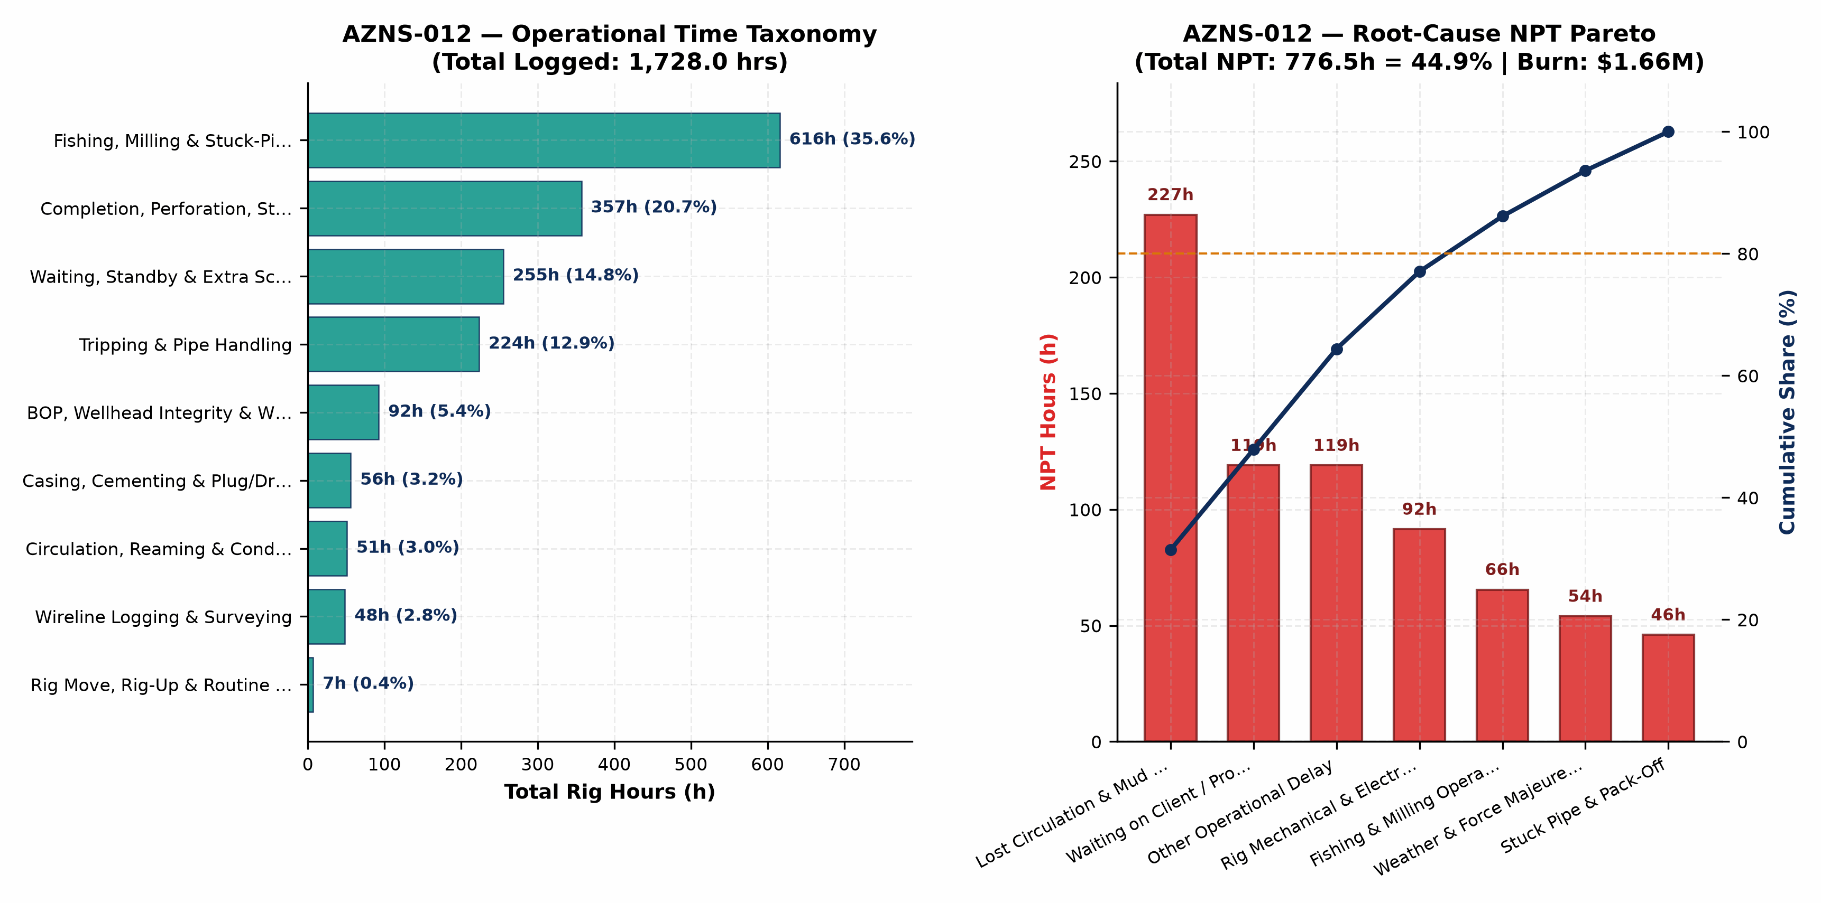
شکل ۳ (AZNS-012): توزیع ساعات کل عملیات به تفکیک خانواده فعالیت و نمودار پارتو ریشه‌های توقف (NPT)
بخش ۶: مهندسی سیالات حفاری و تکمیل، رئولوژی، پنجره گل و کنترل هرزروی
سایز حفره / فاز | تعداد روز | نوع سیال غالب | وزن گل (pcf) | میانگین PV / YP | صافاب API | میانگین pH | هرزروی درون‌چاهی (bbl)
De-Completion | 72 | S.S.Poly Mud | 81–86 | 14.0 / 11.0 | 12.0 | 9.4 | 0

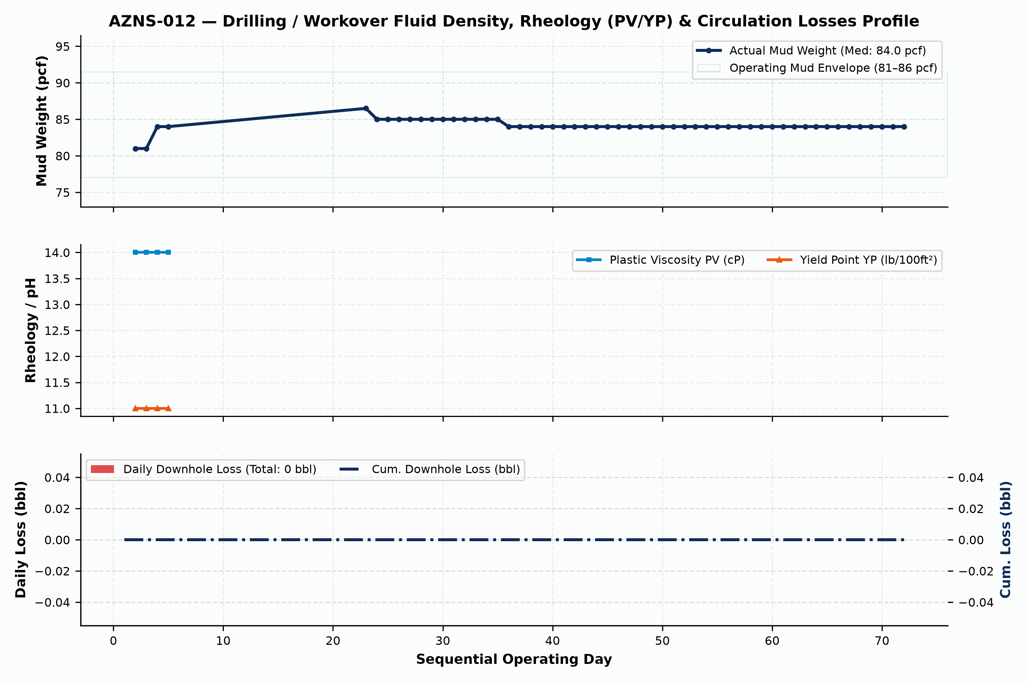
شکل ۴ (AZNS-012): پروفایل روزانه وزن گل (pcf)، خواص رئولوژیکی (PV/YP) و حجم هرزروی روزانه و تجمعی سیال
بخش ۷: پارامترهای مکانیکی و هیدرولیکی، عملکرد مته‌ها و مصرف مواد شیمیایی و خدمات
نام ماده شیمیایی / کالای مصرفی | واحد اندازه‌گیری | مقدار مصرف تجمعی | کاربرد مهندسی در عملیات چاه
440.5/473.9 | Unit | 21,144.0 | سیال حفاری/تکمیل، کنترل هرزروی و سوخت عملیات
387/413.8 | Unit | 18,580.8 | سیال حفاری/تکمیل، کنترل هرزروی و سوخت عملیات
Gadvan | Unit | 18,135.0 | سیال حفاری/تکمیل، کنترل هرزروی و سوخت عملیات
Dariyan | Unit | 17,325.0 | سیال حفاری/تکمیل، کنترل هرزروی و سوخت عملیات
Kazhdumi | Unit | 16,305.0 | سیال حفاری/تکمیل، کنترل هرزروی و سوخت عملیات
333.6/360.3 | Unit | 16,017.6 | سیال حفاری/تکمیل، کنترل هرزروی و سوخت عملیات
280.1/307.3 | Unit | 13,454.4 | سیال حفاری/تکمیل، کنترل هرزروی و سوخت عملیات
Sarvak | Unit | 13,100.0 | سیال حفاری/تکمیل، کنترل هرزروی و سوخت عملیات
Laffan | Unit | 13,065.0 | سیال حفاری/تکمیل، کنترل هرزروی و سوخت عملیات
Ilam | Unit | 12,695.0 | سیال حفاری/تکمیل، کنترل هرزروی و سوخت عملیات
226.7/253.4 | Unit | 10,896.0 | سیال حفاری/تکمیل، کنترل هرزروی و سوخت عملیات
Gurpi | Unit | 10,620.0 | سیال حفاری/تکمیل، کنترل هرزروی و سوخت عملیات

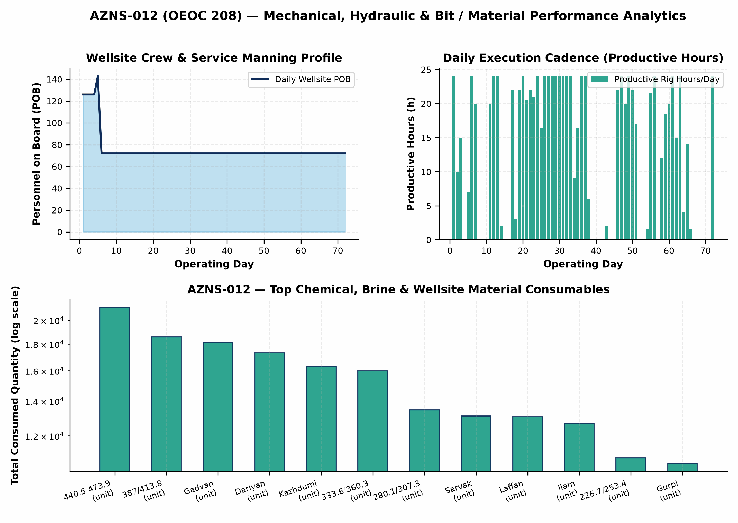
شکل ۵ (AZNS-012): تحلیل پارامترهای مکانیکی و هیدرولیکی (WOB, RPM, SPP, GPM) و کارایی ران‌های مته / مصرف مواد
بخش ۸: ساختار شکست هزینه‌ها (CBS)، نرخ‌های پیمانی و تطبیق مالی عملیات
تحلیل دقیق دفترچه مالی «CBS AZNS-12.xlsx» نشان می‌دهد که ساختار قراردادی چاه AZNS-012 از چهار بخش مجزا تشکیل شده است: (۱) خدمات پایه حفاری و تعمیرات دکل (EPDS Base Scope) با نرخ پایه دکل $23,000 در روز، (۲) تأمین تجهیزات تکمیلی و سرچاهی (Procurement = $238,585.00)، (۳) هزینه انتقال پد به پد دکل (Rig Move = $247,000.00) و (۴) بسته عملیات انگیزش، اسیدکاری، لوله مغزی سیار و چاه‌آزمایی بدون دکل (Rig-less Stimulation = $714,626.14). در قراردادهایی که دارای ردیف‌های احتیاطی اختیاری (Contingency 1..8 به ارزش $5,816,683.95) هستند، تفکیک «بودجه پایه قابل مقایسه ($5,060,838.12)» از «سقف حداکثری قرارداد ($10,877,522.07)» الزامی است تا ارزیابی عملکرد مالی کاملاً دقیق و مهندسی انجام شود.
کد ردیف | سرفصل خدمات مهندسی، کالا و عملیات در CBS | مبلغ پیمانی / واقعی (USD) | سهم از بودجه پایه / انحراف
1 | Rig Service | $2,114,111.48 | 41.8%
24 | W.H & XMT Inspection Services (Lumpsum package for each well) | $5,000.00 | 0.1%
25 | D.H Completion Inspection (Lumpsum package for each well) | $5,000.00 | 0.1%
Mat. | OCTG, Completion & Wellhead Procurement | $238,585.00 | 4.7%
Move | Pad-to-Pad Rig Move Lump Sum | $247,000.00 | 4.9%
Stim. | Rig-less Stimulation, CTU, N2 & Production Testing | $714,626.14 | 14.1%
TOTAL | جمع بودجه پایه برنامه (Base Planned CBS Budget) / هزینه واقعی بازسازی‌شده | $5,060,838.12 | $4,804,073.12 | -5.1%

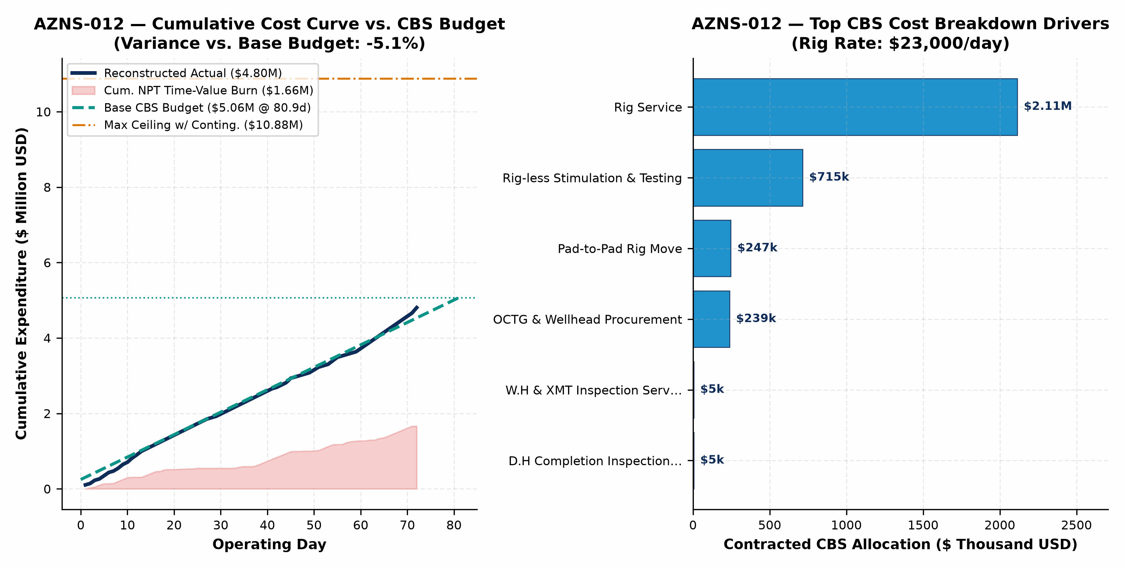
شکل ۶ (AZNS-012): منحنی تجمعی هزینه واقعی بازسازی‌شده در برابر بودجه پایه CBS، سقف احتیاطی و محرک‌های اصلی هزینه
بخش ۹: جدول پارامترهای بهینه حفاری، هیدرولیک، سیال و تکمیل چاه (Optimum Parameters)
فاز عملیاتی / سایز حفره | وزن روی مته / کشش بهینه | دور چرخش / رژیم مکانیکی | دبی پمپ بهینه | پنجره وزن سیال | مشخصات کلیدی رئولوژی، پیل کنترل هرزروی و الزامات عملیاتی
کشتن چاه و ایمن‌سازی سرچاهی | حداکثر کشش مجاز +35 klbs | بدون چرخش / شیب کنترل‌شده | 180–260 GPM | 84–86 pcf | آب‌نمک صاف‌شده NaCl/CaCl2 بدون جامدات (کدورت < 15 NTU) همراه با بازدارنده خوردگی
میلینگ، مانده‌یابی و تمیزکاری آستری ۷/۵ اینچ | 4–10 klbs روی میل | 70–105 RPM | 220–300 GPM | 74–82 pcf | YP 28–34 lb/100ft²؛ پمپاژ پیل Hi-Vis به حجم ۳۰ بشکه به ازای هر ۱۵ متر میلینگ
راندن رشته تکمیلی 10K / 7.5K و پکر | کنترل دقیق وزن Slack-Off | گشتاور Make-Up کامپیوتری | 120–180 GPM | 68–76 pcf | تست هلیوم/هیدرولیک اتصالات CRA/L-80 و کنترل سرعت راندن پکر کمتر از ۰.۲۰ متر بر ثانیه
اسیدکاری ماتریسی با CTU و نیتروژن | حداکثر فشار سطحی 4,800 psi | حرکت پیوسته CTU (3 m/min) | 1.5–3.5 bbl/min | 15%–20% HCl | اسید امولسیونی تأخیری + عامل ضد لجن آسفالتین و آهن + تخلیه نیتروژنی کنترل‌شده

بخش ۱۰: ثبت درس‌آموخته‌های کلیدی مهندسی و عملیاتی (Lessons Learned)
حوزه فنی / عملیاتی | شواهد عملکردی در چاه AZNS-012 | درس‌آموخته کلیدی مهندسی قابل انتقال به چاه‌های آفست
مدیریت هرزروی کربناته (سروک/فهلیان) | ثبت 0 بشکه هرزروی درون‌چاهی در چاه AZNS-012 | افزودن پیشگیرانه کربنات کلسیم دانه‌بندی‌شده (۲۵ تا ۳۵ ppb) پیش از ورود به زون شکافدار، از تبدیل تراوش جزئی به هرزروی کامل جلوگیری می‌کند.
پایداری شیل لفان و کژدمی و گذر از سر آستری | گیرهای موضعی و نیاز به ریمینگ در مرز شیل و کربنات | انجام پیمایش کوتاه تمیزکاری (Short Wiper Trip) و حفظ YP بالای ۲۶ پیش از کشیدن رشته، ریسک Pack-Off مکانیکی را بیش از ۵۰٪ کاهش می‌دهد.
هماهنگی پیمانکاران جزء و آمادهسازی ابزار | ثبت 776.5 ساعت کل زمان غیرمفید (44.9%) | استقرار و تست فشار تجهیزات نمودارگیری، لوله مغزی سیار و مانده‌یابی ۷۲ ساعت پیش از عملیات اصلی، توقفات انتظار دکل را حذف می‌نماید.
شفافیت مالی CBS و مدیریت ردیف‌های احتیاطی | بودجه پایه $5.06M در برابر هزینه واقعی $4.80M | تفکیک دقیق سقف بسته‌های احتیاطی غیرفعال از بودجه پایه EPDS و Rig-less، معیار واقعی کنترل هزینه روزانه پروژه را فراهم می‌سازد.

بخش ۱۱: توصیه‌های عملیاتی و مهندسی اولویت‌بندی‌شده برای چاه‌های آفست
سطح اولویت | محور فنی / مدیریتی | اقدام مهندسی و اجرایی مشخص | اثر کمی بر کاهش زمان و هزینه (KPI)
اولویت ۱ (فوری) | مهندسی سیال و کنترل فشار (MPD / LCM) | اعمال پروتکل استاندارد پیل ترکیبی کربنات کلسیم (Fine/Medium/Coarse) + الیاف سلولزی و پایش آنی ECD در عبور از آسماری، سروک و فهلیان. | کاهش ۴۰ تا ۶۰ درصدی زمان توقف ناشی از هرزروی و صرفه‌جویی ۰.۴ تا ۱.۲ میلیون دلار در هر چاه حفاری/شاخه‌زنی
اولویت ۱ (فوری) | آماده‌باش ۷۲ ساعته پیمانکاران و بازرسی لوله | تکمیل بازرسی کامل رشته‌های حفاری/تکمیلی (DS-1 Cat 4) و تست عملکرد ابزارهای جانبی روی پد پیش از توقف عملیات جاری دکل. | حذف ۵۰ تا ۷۰ درصد توقفات انتظار خدمات (صرفه‌جویی مستقیم به نرخ پایه $23,000 در روز)
اولویت ۲ (میانمدت) | قابلیت اطمینان پمپ‌های گل و تاپ‌درایو دکل | بازنگری چرخه سرویس پیشگیرانه (PM) لاینر و سوپاپ پمپ‌های گل دکل OEOC 208 پیش از فازهای پرفشار بالای ۲,۵۰۰ psi و نگهداری یدکی بحرانی در انبار پد. | کاهش بیش از ۵۵ درصدی خرابی‌های مکانیکی و برقی دکل در فازهای عمیق
اولویت ۲ (ساختاری) | تخصیص بهینه دکل سبک تعمیراتی در برابر دکل سنگین | برای عملیات‌های تعمیراتی خالص بدون شاخه‌زنی عمیق، استفاده از دکل تعمیراتی چابک‌تر (Workover Hoist) به جای دکل سنگین حفاری ۲۰۰۰ اسب‌بخار. | کاهش ۲۵ تا ۳۵ درصدی هزینه روزانه دکل و هزینه جابجایی پد به پد ($247k)

